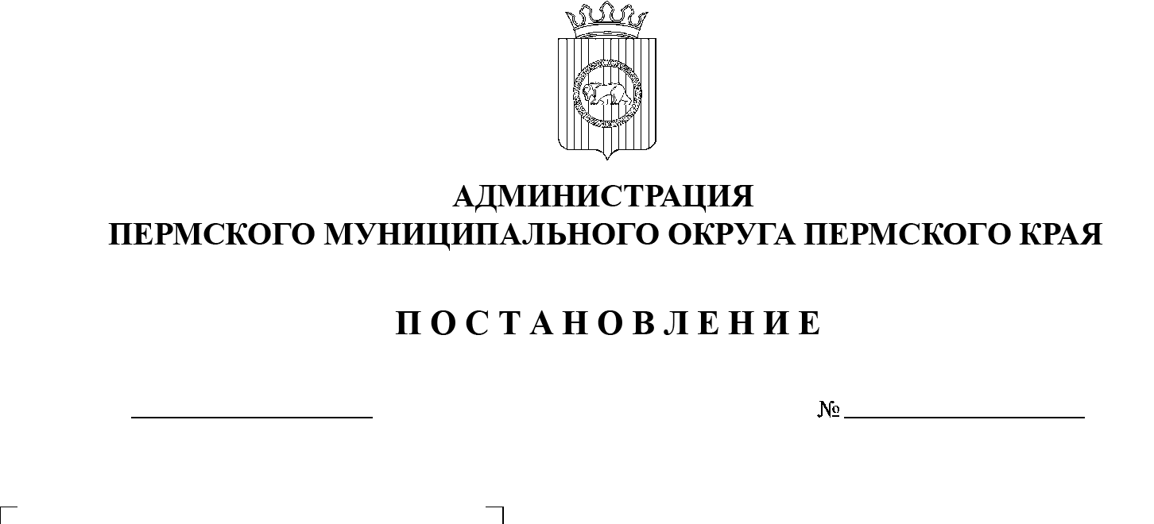

СЭД-2023-299-01-01-05.С-453

Об утверждении имущества, принимаемого от Министерства по управлению имуществом

и градостроительной деятельности Пермского края

в муниципальную собственность Пермского муниципального округа Пермского края

19.06.2023

На основании статьи 215 Гражданского кодекса Российской Федерации, пункта 6 части 2 статьи 30 Устава Пермского муниципального округа Пермского края, подпункта 3.2.6 пункта 3.2 раздела 3 Положения о порядке управления, владения и распоряжения имуществом, находящимся в муниципальной собственности Пермского муниципального округа Пермского края, утвержденного решением Думы Пермского муниципального округа Пермского края от 22 декабря 2022 г. № 76, приказа Министерства по управлению имуществом и градостроительной деятельности Пермского края от 25 апреля 2023 г. № 31-02-1-4-728 «О передаче имущества в муниципальную собственность», акта о приеме-передаче объектов нефинансовых активов от 26 мая 2023 г.

администрация Пермского муниципального округа Пермского края ПОСТАНОВЛЯЕТ:

1. Утвердить имущество, принимаемое от Министерства по управлению имуществом и градостроительной деятельности Пермского края в муниципальную собственность Пермского муниципального округа Пермского края, согласно приложению к настоящему постановлению.
2. Комитету имущественных отношений администрации Пермского муниципального округа Пермского края имущество, указанное в пункте 1 настоящего постановления, в течение 10 рабочих дней со дня подписания настоящего постановления:

2.1. включить в казну Пермского муниципального округа Пермского края;

2.2. закрепить на праве оперативного управления за муниципальным автономным общеобразовательным учреждением «Савинская средняя школа».

1. Муниципальному автономному общеобразовательному учреждению «Савинская средняя школа» включить соответствующее имущество в перечень особо ценного движимого имущества.
2. Опубликовать (обнародовать) настоящее постановление в бюллетене муниципального образования «Пермский муниципальный округ» и разместить на официальном сайте Пермского муниципального округа в информационно-телекоммуникационной сети интернет (www.permraion.ru).
3. Настоящее постановление вступает в силу со дня его подписания и распространяет свое действие на правоотношения, возникшие с 26 мая 2023 г.
4. Контроль за исполнением настоящего постановления возложить на   заместителя главы администрации Пермского муниципального округа Пермского края Гладких Т.Н.

Глава муниципального округа В.Ю. Цветов

|  |  |
| --- | --- |
|  | Приложение  к постановлению  администрации Пермского муниципального округа Пермского края  от 19.06.2023 № СЭД-2023-299-01-01-05.С-453 |

**ИМУЩЕСТВО,**

**принимаемое от Министерства по управлению имуществом и градостроительной деятельности Пермского края в муниципальную**

**собственность Пермского муниципального округа Пермского края**

| **Наименование получателя** | **Наименование передаваемого имущества** | **Кол-во, шт.** | **Балансовая стоимость, руб.** |
| --- | --- | --- | --- |
| **1** | **2** | **3** | **4** |
| Муниципальное автономное общеобразовательное учреждение «Савинская средняя школа» | Специальный, автобус для перевозки детей  ГАЗ-А67R43  VIN Х96А67R43Р0024220  № шасси (рамы) ОТСУТСТВУЕТ  № кузова А67R43Р0024220  № двигателя А27500N1201062  Цвет кузова желтый  Год выпуска 2023  Выписка из электронного паспорта транспортного средства: 164301056391990 выдан от 31.01.2023 г. | 1 | 2 672 570,00 |